מסנן מים ELKA CLS-10
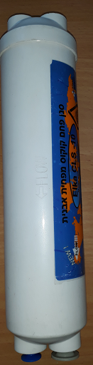
1.1
הוראות הרכבה ושימוש
2 כניסות
כללי
זרימת המים בכיוון החץ
מיכל זה מגיע עם 4 פקקים ו4 תפסניות (קליפסים) בקטרים 6 או 8 .
לפני השימוש וחיבור צינורות יש להסיר את הפקקים הנדרשים לשימוש קוטר 8 ואו קוטר 6 כניסה / יציאה. (ראה 1.1)
אופן הסרת הפקקים
2 יציאות
הסר תפסניות
לחץ קפיץ כלפי מטה עם כלי מברג או כף(ראה 2.1).
2 קפיצים
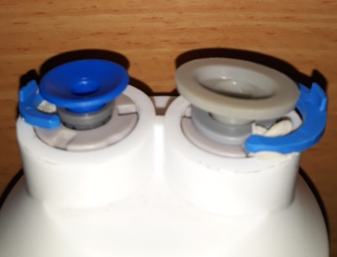
משוך את הפקק כלפי מעלה החוצה.
בשלב זה יש להסיר פקק כניסה ופקק יציאה לפי הקוטר הנדרש.
חיבור צינור יציאה
חבר צינור כניסת מים קוטר 6 או קוטר 8 לפי הצורך עם כיוון הזרימה המסומן על מיכל בחץ.
ניקוי מסנן
2 תפסניות
פתח מים למשך 3 דקות של זרימה רציפה לצורך ניקוי המסנן.
2.1

סגור את המים לאחר 3 דקות.
חיבור צינור יציאה
חבר צינור יציאה קוטר 6 או 8 לפי הצורך
הדק פרסות לקצוות.
החלפת מסנן
זכור להחליף מסנן כל חצי שנה.
הערה – חובה להתקין מקטין לחץ ביציאה של ברז ההזנה על מנת להבטיח שימוש נכון למסנן.

